

[KRISIS]
Documento informativo Taller Base de Datos

Integrantes: Alvaro Oyarzún,
Luis Figueroa,
Benjamin Sepúlveda

Sección:003D

Descripción
Krisis es una plataforma de streaming de música de acceso 100% gratuito orientada a competir en el mercado digital mediante un modelo de negocio innovador. A diferencia de las plataformas tradicionales basadas en suscripciones de contenido, Krisis monetiza a través de la venta de beneficios cosméticos personalizables (como temas visuales y personalización de perfil con colores hexadecimales). Además, integra un fuerte componente de gamificación mediante el registro y análisis de reproducciones (streams), permitiendo identificar a los super-fans (Top 5 oyentes por país para cada artista) para otorgarles recompensas exclusivas, tales como accesos anticipados a lanzamientos musicales.

Alcance
El desarrollo abarca la arquitectura de datos completa para dar soporte a la operación de la plataforma Krisis, cubriendo desde el catálogo musical básico hasta los módulos de monetización y analítica de gamificación.

Gestión del Catálogo y Reproducción: Almacenamiento y estructuración de la información referente a artistas, álbumes, canciones, géneros, playlists y países de origen.
Módulo de Monetización: Registro de transacciones monetarias y métodos de pago para la adquisición de ítems cosméticos y personalizaciones visuales.
Módulo de Gamificación y Métricas: Captura granular de cada evento de reproducción (stream_log) para procesar en tiempo real o diferido las estadísticas de escucha por país y artista, permitiendo la asignación y gestión automatizada de recompensas/beneficios (beneficio_usuario).

Tecnologías
Tecnología / Herramienta | Función en el Proyecto | Justificación Técnica
Oracle Database | Motor de Base de Datos Relacional | Ofrece la escalabilidad y robustez necesarias para gestionar reproducciones masivas en stream_log y garantizar pagos seguros.
PL/SQL | Lenguaje de Programación Almacenado | Ejecuta la lógica del negocio (como el Top 5 de oyentes y recompensas) dentro del motor de datos, optimizando el rendimiento al reducir el tráfico de red.
Oracle SQL Developer Data Modeler | Diseño y Modelado de Datos | Facilita el diseño y documentación de los modelos Lógico y Relacional, asegurando la correcta normalización e integridad referencial antes de la implementación.

Tipos de compuestos
En Krisis, el procesamiento de datos requiere agrupar información heterogénea (datos del usuario y sus estadísticas) y estructurar colecciones fijas de datos de tamaño acotado (como el Top 5 de usuarios por país o los colores hexadecimales asignados a un tema).
Para lograr esto, utilizamos:
RECORD: Se utiliza para empaquetar variables de distintos tipos referentes al perfil de un usuario (R_DATOS_USUARIO: nombre, email, país y estado premium).

VARRAY: Almacena una colección con un límite estricto de 5 elementos en memoria (VR_GENEROS) para desplegar rápidamente los géneros disponibles en la interfaz.

CURSORES: Usamos cursores explícitos parametrizados en Krisis para procesar fila por fila el historial de reproducciones en stream_kog según país y artista. Esto nos permite calcular con precisión los rankings de gamificación en memoria y reutilizar la misma lógica de consulta sin duplicar código.

Mejora de eficiencia
El uso de estructuras compuestas (RECORD y VARRAY) optimiza significativamente el procesamiento de datos en el motor Oracle en comparación con el manejo de variables escalares sueltas por las siguientes razones técnicas:
Reducción del Cambio de Contexto:
RECORD/VARRAY: Permiten manipular un conjunto completo de atributos o una lista acotada de filas como un solo bloque en memoria disminuyendo drásticamente los ciclos de CPU.
Modularidad y Mantenibilidad del Código:
Agrupar campos relacionados en un RECORD mantiene la cohesión del código. Si en el futuro la estructura del usuario o ranking cambia (por ejemplo, agregando un campo adicional como nivel_gamificacion), solo se actualiza la definición del RECORD sin necesidad de reescribir múltiples variables individuales.

Cursores explicitos complejos y ciclos anidados

Concepto de Cursor Explícito
Un cursor explícito es un puntero a un área de memoria privada declarada formalmente por el programador para procesar consultas SELECT que devuelven múltiples filas.
SELECT INTO: Se utiliza cuando la consulta devuelve exactamente una sola fila.
Cursor Explícito: Es obligatorio cuando se requiere iterar y procesar conjuntos de múltiples filas mediante estructuras de control.

Cursores Simples vs. Complejos
Cursores Simples: Consultan una sola tabla sin agrupaciones ni transformaciones complejas.
Cursores Complejos: Incorporan combinaciones de múltiples tablas (JOIN), funciones de agregación (COUNT, SUM), agrupamientos (GROUP BY), filtros sobre agregados (HAVING) o subconsultas. En Krisis, se utilizan para cruzar las reproducciones de stream_log con las tablas de usuario, cancion y pais.

Cursores con Parámetros y Bucles Anidados
Cuando hablamos de cursores estos se estructuran en dos niveles:
Cursor Maestro (Padre): Itera sobre la lista principal de entidades (por ejemplo, todos los países).
Cursor Detalle Parametrizado (Hijo): Recibe un parámetro del ciclo maestro (por ejemplo, p_id_pais) y ejecuta la consulta filtrando únicamente los registros correspondientes a ese iterador.

Ventajas de Rendimiento
Optimización : Los ciclos FOR ... IN en Oracle recuperan internamente los datos en lotes (100 filas por iteración), reduciendo drásticamente el uso de memoria en el servidor.
Control eficiente: Permite procesar grandes volúmenes de eventos (stream_log) en bloques acotados, evitando bloqueos prolongados de tablas y sobrecargas en los segmentos de deshacer.

Resolución de Problemas del Proyecto (Ejemplos PL/SQL)

Integración y control de excepciones

Excepciones Predefinidas de Oracle
Las excepciones predefinidas son errores del motor Oracle que se disparan automáticamente cuando una instrucción SQL viola alguna regla del sistema durante la ejecución:
NO_DATA_FOUND: Capturada en la consulta de perfil de usuario cuando el ID_USUARIO no existe.
TOO_MANY_ROWS: Prevista ante inconsistencias en consultas de perfil individual.
SUBSCRIPT_OUTSIDE_LIMIT: Capturada en el VARRAY al intentar acceder a un índice no inicializado o fuera de rango.

Excepciones Definidas por el Usuario
Son errores creados para controlar las reglas de negocio de Krisis. Se declaran en la sección DECLARE mediante el tipo EXCEPTION y se disparan explícitamente en el código usando:
RAISE E_USUARIO_NO_PREMIUM: Interrumpe el flujo normal cuando no se cumple una condición del negocio.
E_USUARIO_NO_PREMIUM: Disparada mediante RAISE cuando un usuario no tiene suscripción activa.
E_SIN_REPRODUCCIONES: Disparada mediante RAISE cuando la consulta del Top Fan no arroja registros de reproducciones para la combinación de artista y país.

Integridad y Prevención de Errores

El manejo estructurado de excepciones previene fallos catastróficos y garantiza la consistencia de la base de datos en los siguientes aspectos:

Prevención de Bloqueos: Evita que transacciones no finalizadas queden colgadas en memoria, permitiendo ejecutar un ROLLBACK seguro si ocurre un error dentro de un proceso.

Aislamiento de Errores: Evita la propagación de fallos no controlados hacia el usuario o la interfaz de la aplicación, entregando en su lugar mensajes limpios y controlados.

Garantía de Consistencia: Asegura que las transacciones de pago o asignación de beneficios en Krisis solo se confirmen (COMMIT) si todas las validaciones de negocio se completaron sin excepciones.

Conclusión y recomendaciones

Resumen Ejecutivo
El proyecto Krisis logró consolidad una arquitectura de base de datos relacional y lógica en Oracle, diseñada para respaldar un modelo de negocio enfocado en el streaming de música gratuito monetizado mediante elementos cosméticos y dinámicas de gamificación. A lo largo del desarrollo se integraron módulos core (catálogo y usuarios), monetización (transacciones de cosméticos) y seguimiento analítico (stream_log y beneficio_usuario).
El uso de lenguaje PL/SQL permitió implementar tipos de datos compuestos (RECORD, VARRAY), procesamiento masivo mediante cursores explícitos parametrizados en ciclos anidados, y un esquema de control de excepciones tanto del sistema como personalizadas, garantizando la integridad de los datos.

Impacto en el Negocio
Procesamiento Eficiente: Desplazar la lógica analítica de cálculo de reproducciones y beneficios al motor de la base de datos reduce drásticamente el tráfico de red entre la aplicación cliente y la base de datos.
Soporte a la Gamificación: Permite identificar de manera automatizada a los usuarios con mayor nivel de interacción por región para otorgar accesos anticipados, potenciando la fidelización de la audiencia.
Robustez Transaccional: El manejo estructurado de excepciones previene interrupciones en la experiencia del usuario y evita inconsistencias durante la consulta o asignación de beneficios.

Recomendaciones Futuras
Particionamiento de Tablas Masivas: Aplicar particionamiento por rangos de fecha en la tabla stream_log para acelerar el tiempo de respuesta en las consultas de historial y rankings a medida que la base de usuarios crezca.
Evolución a Objetos Almacenados (Packages): Encapsular los bloques anónimos creados en Procedimientos, Funciones y Packages reutilizables, lo que facilitará el mantenimiento, la seguridad y el llamado directo desde el backend de la aplicación.
Estrategia de Indexación Avanzada: Crear índices compuestos sobre las claves foráneas más consultadas (ID_USUARIO, ID_ARTISTA, ID_PAIS) para optimizar el rendimiento de los cursores en tiempo real.

Anexo

Modelo
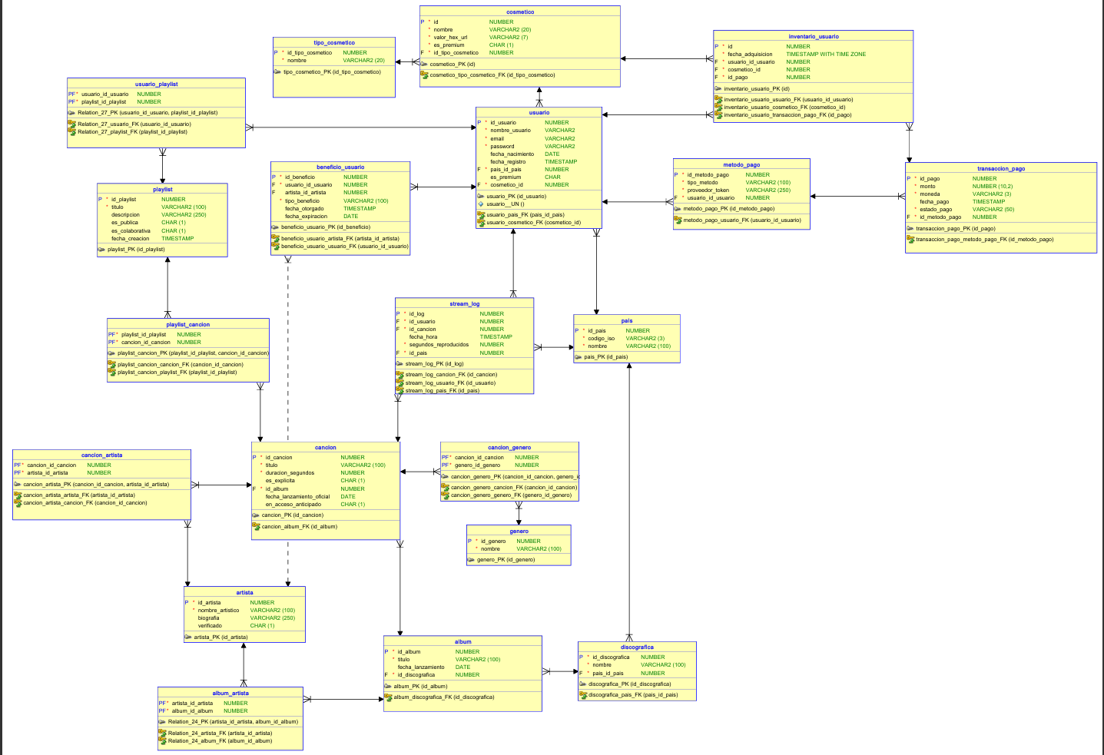

Información Completa:

adicional:https://github.com/Benjja006/KRISIS_TALEER_BD2026.git

